249.目前位置: 客戶管理 / 新增廠商資料

**資料頪別的 身份證字號 請反白或不要出現在此處，以免建檔時誤建**

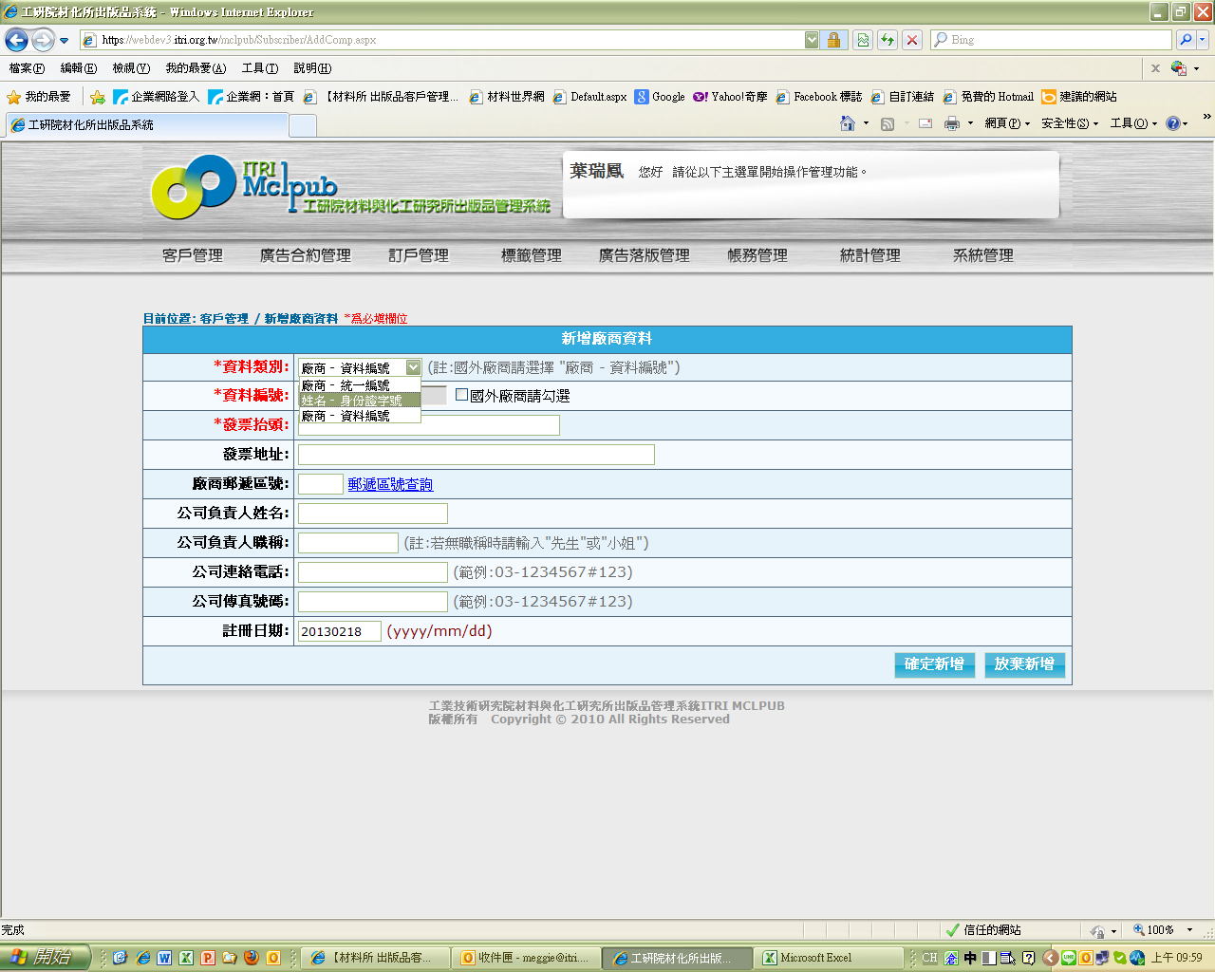

250.目前位置: 帳務管理 / 繳款處理 / 產生繳款清單

**1.按列印繳款清單中的表單(下圖)圈起來的部份有問題 出現的流水編號數字為13個數字,**

**但第一欄超過13個的字**

**2.全部欄位的對齊,請對齊左**

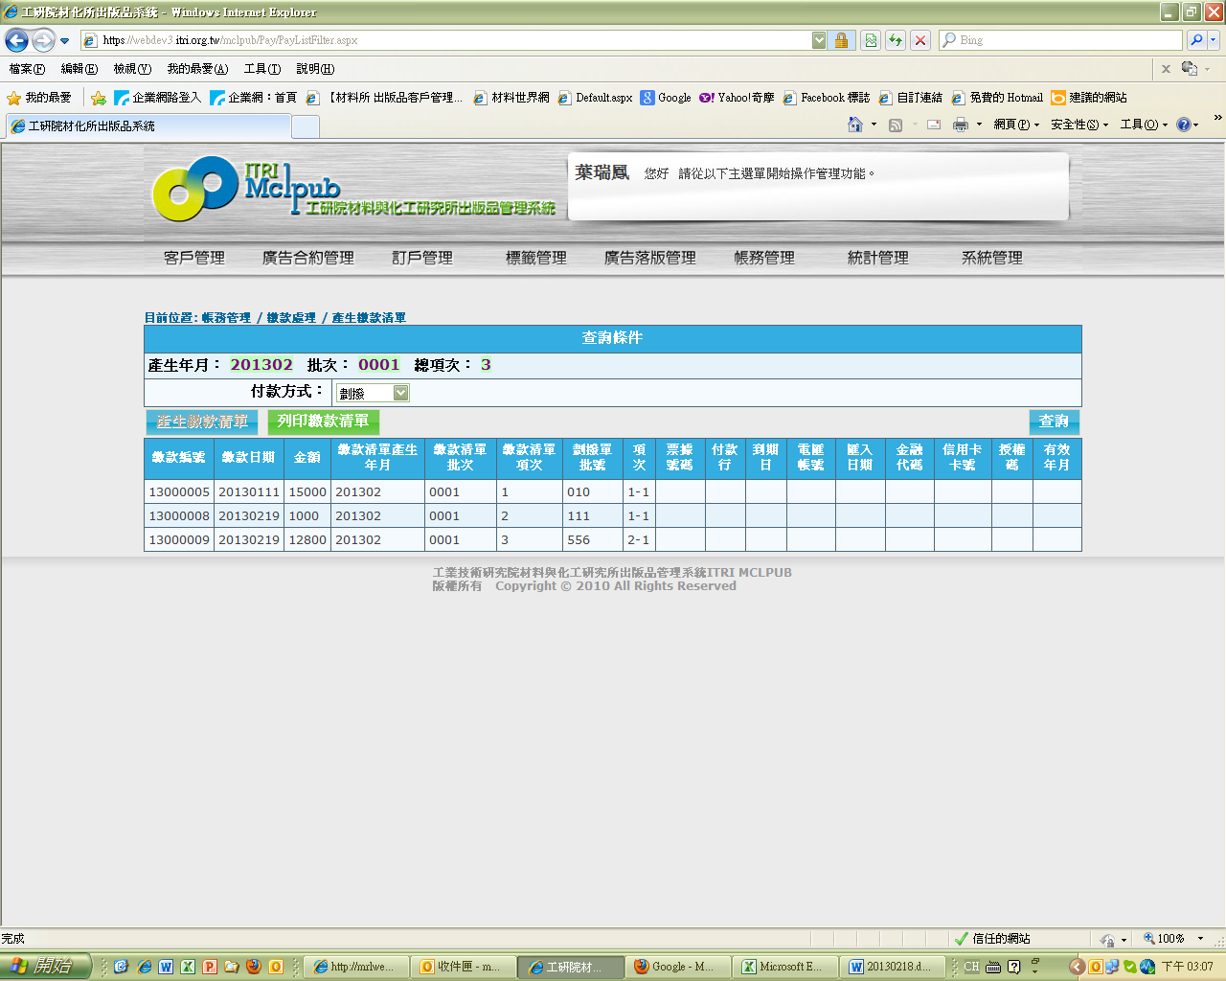

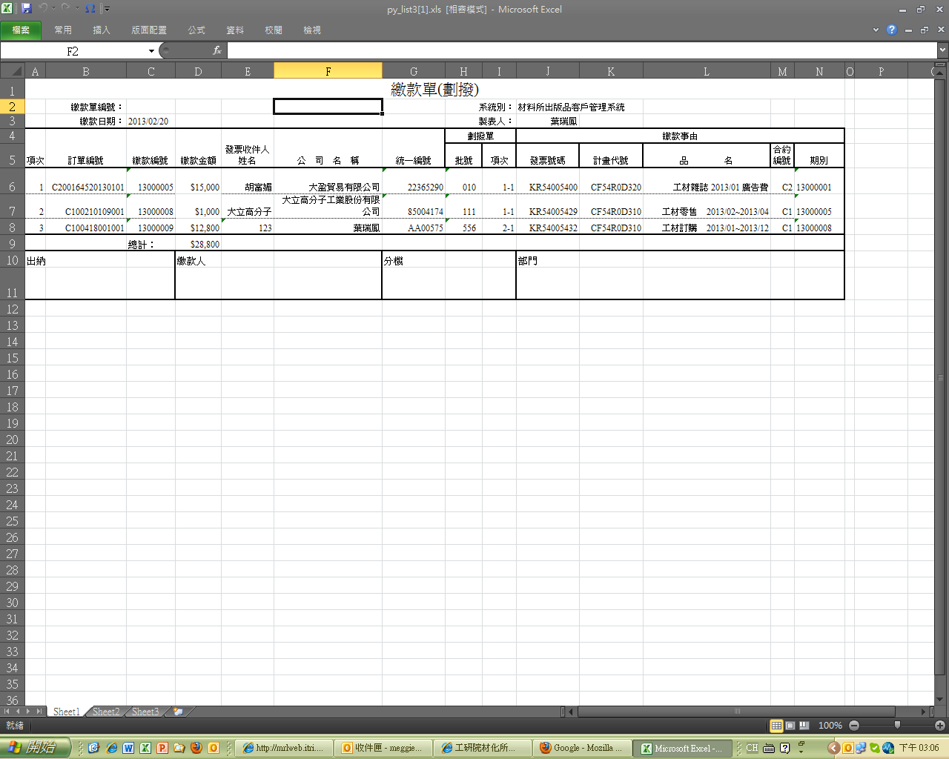

251.目前位置: 帳務管理 / 繳款處理 / 修改繳款資料

**按儲存後,沒有出現儲存OK的畫面**

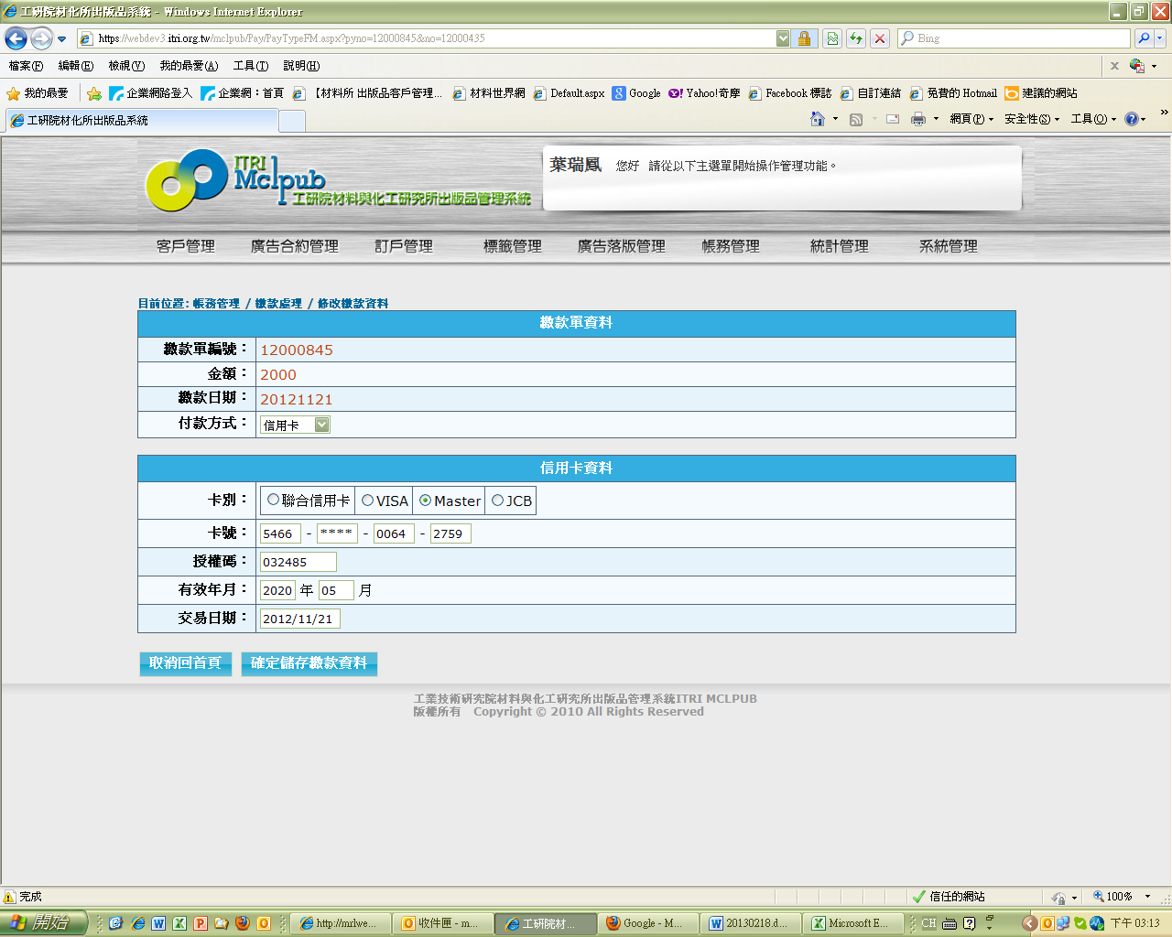

252.目前位置: 帳務管理 / 繳款處理 / 繳款清單回復

**可查詢可選取卻沒有任何動作可以回復???**

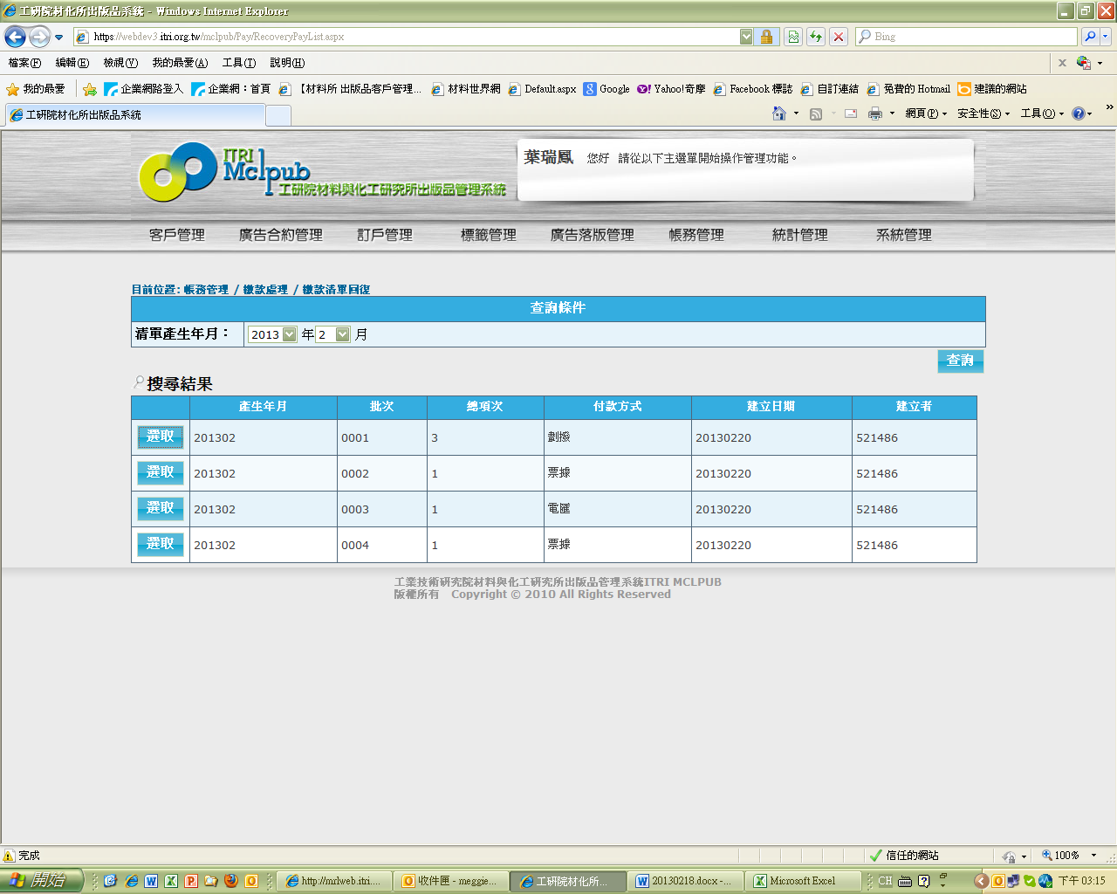

253.目前位置: 帳務管理 / 繳款處理 / 列印繳款清單

**可查詢可選取卻沒有任何動作可以列印???**

